**Terenska nastava iz geografije i povijesti u mađarsku i hrvatsku Baranju**

U travnju smo bili na dvodnevnoj terenskoj nastavi u mađarskom i hrvatskom dijelu Baranje. Prvoga dana, u ranim jutarnjim satima, posjetili smo povijesno važnu tvrđavu Siget, a nakon toga Park prijateljstva u kojem se nalaze spomenici Nikoli Šubiću Zrinjskom i Sulejmanu I. (zvanim Veličanstvenim). Potom smo se zaputili u Pečuh, peti grad po veličini u Mađarskoj i povijesno središte Baranje. Nakon šetnje užim centrom grada, krenuli smo k Mohačkom polju na kojem se odigrala važna bitka 1526. godine između Hrvatskog kraljevstva i kraljevine Ugarske protiv Osmanskog carstva. U večernjim satima stigli smo na Seosko gospodarstvo „Ivica i Marica“. Vrijeme nam je bilo provedeno igrajući nogomet, zabavljajući se te uživajući u ukusnoj domaćoj hrani. Ono što nam je bilo posebno zanimljivo vezano je uz njihove konje. Uživali smo, gledajući ih. Iduće jutro nakon doručka krenuli smo prema Parku prirode Kopački rit. Predivno nam je bilo voziti se brodom, promatrajući ptice i ostale životinje. Poslje ručka zaputili smo se u Osijek, najveći grad u Slavoniji. Nakon Osijeka krenuli smo se za Zagreb. Osjećali smo se tužno kada smo shvatili da nam je to poslijednji dvodnevni izlet u osnovnoj školi. Zato nam je pred kraj vožnje predivan govor održala profesorica M. Fišter. Uz profesoricu Fišter, s nama je bila i profesorica B. Musović, te profesori Z. Kačić i B. Barbarić. Nama se najviše svidjela tvrđava Siget, a najljepše trenutke proveli smo igrajući nogomet prije večere. Ovaj izlet pamtit ćemo, kao i sve ostale svoje izlete, a neopisivo nam je žao što nam je posljednji. Polako se približava vrijeme našeg odlaska iz osnovne škole. Veliko hvala svim profesorima što su nas vodili na izlete. Nadamo se da će te nam oprostit ako smo bili malo naporni.

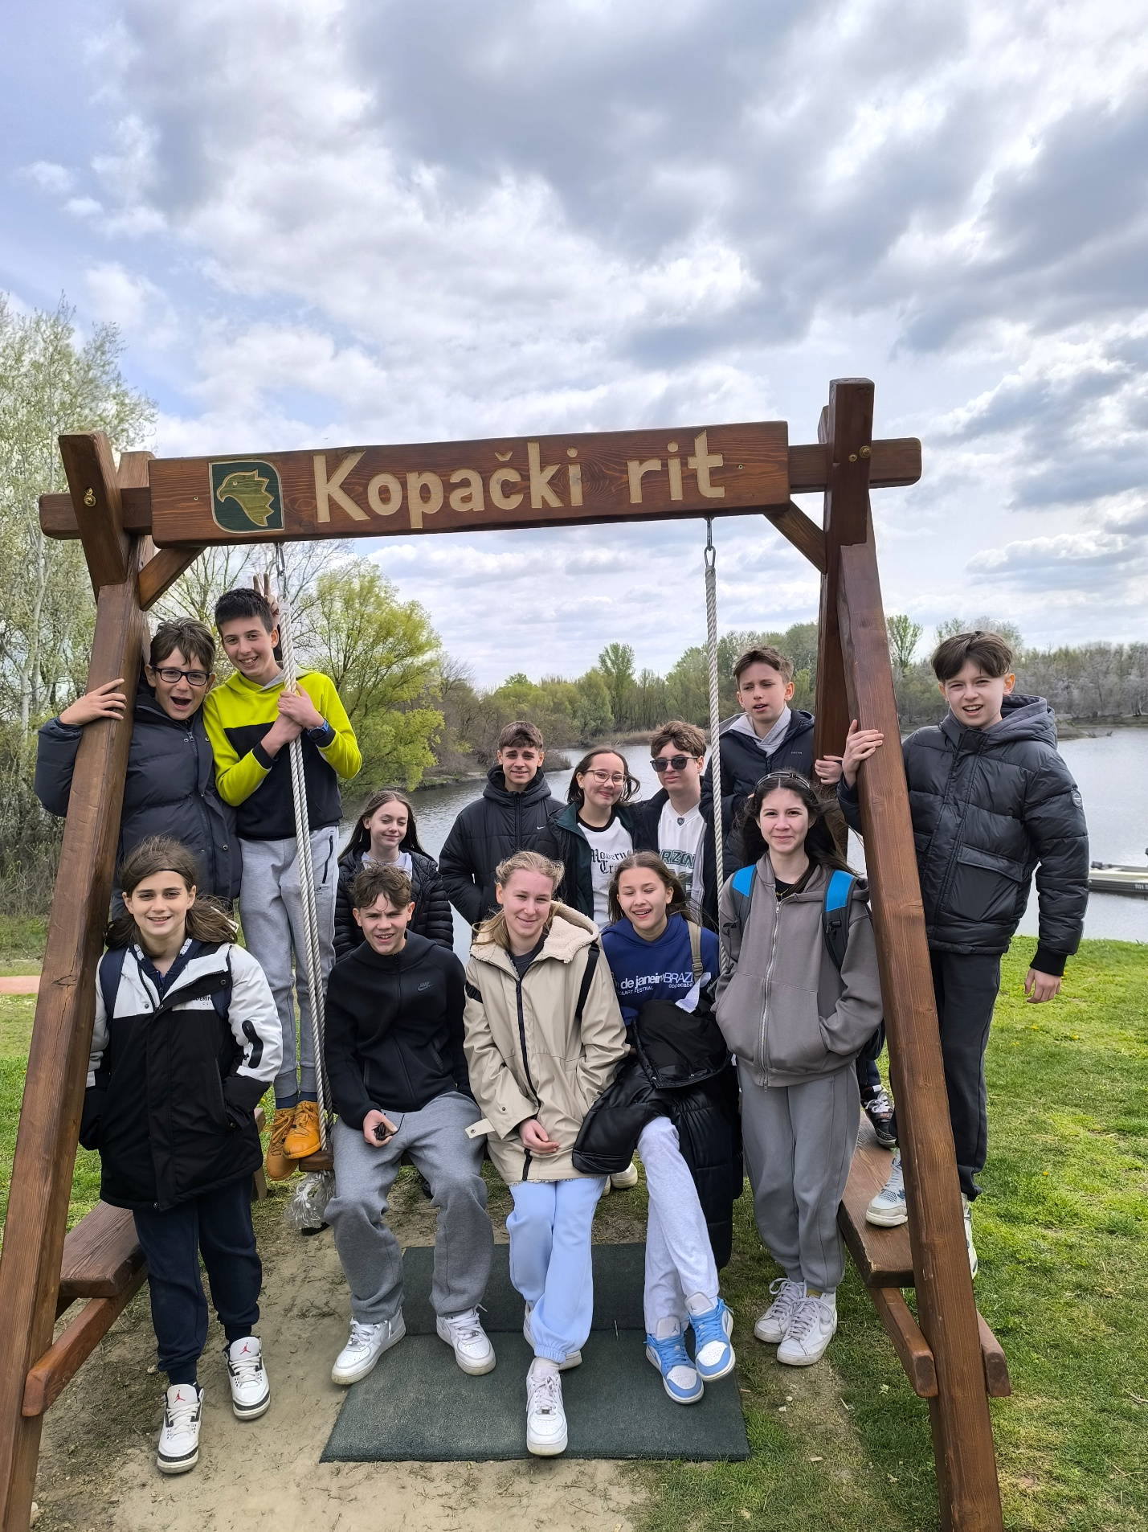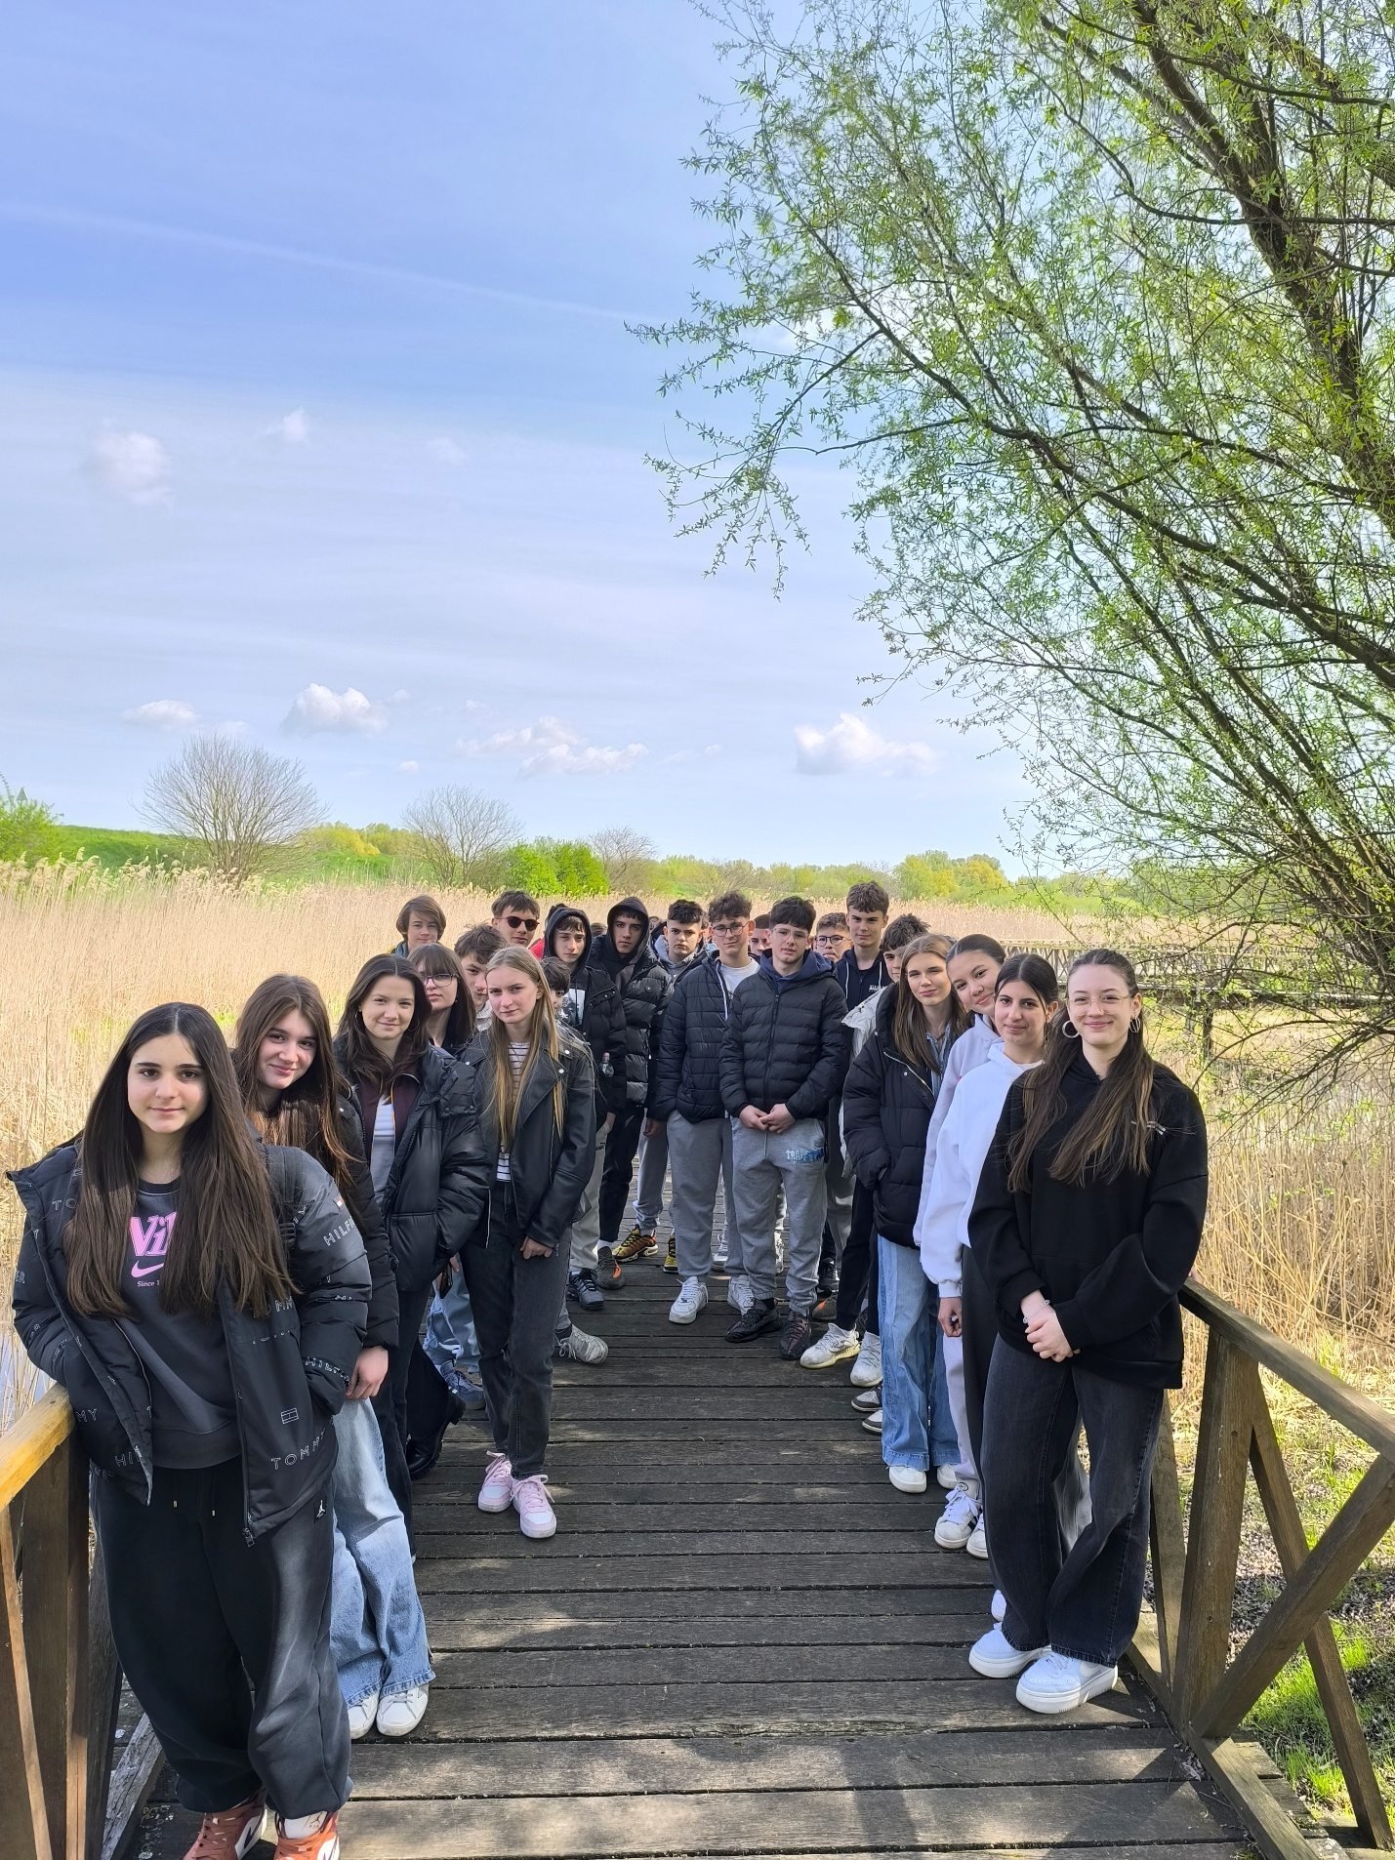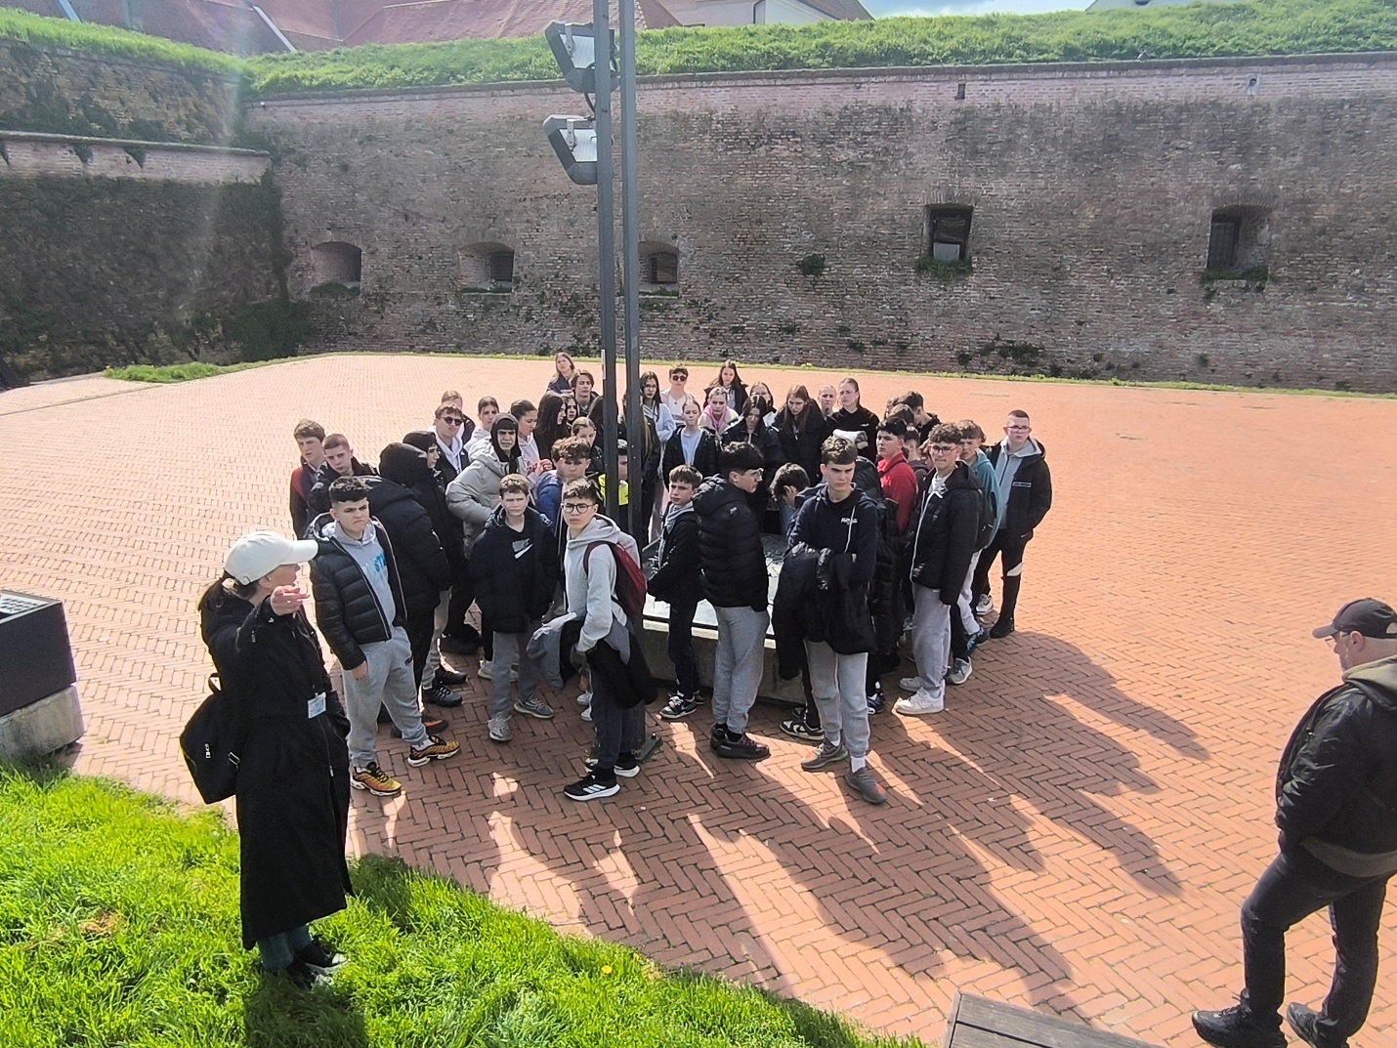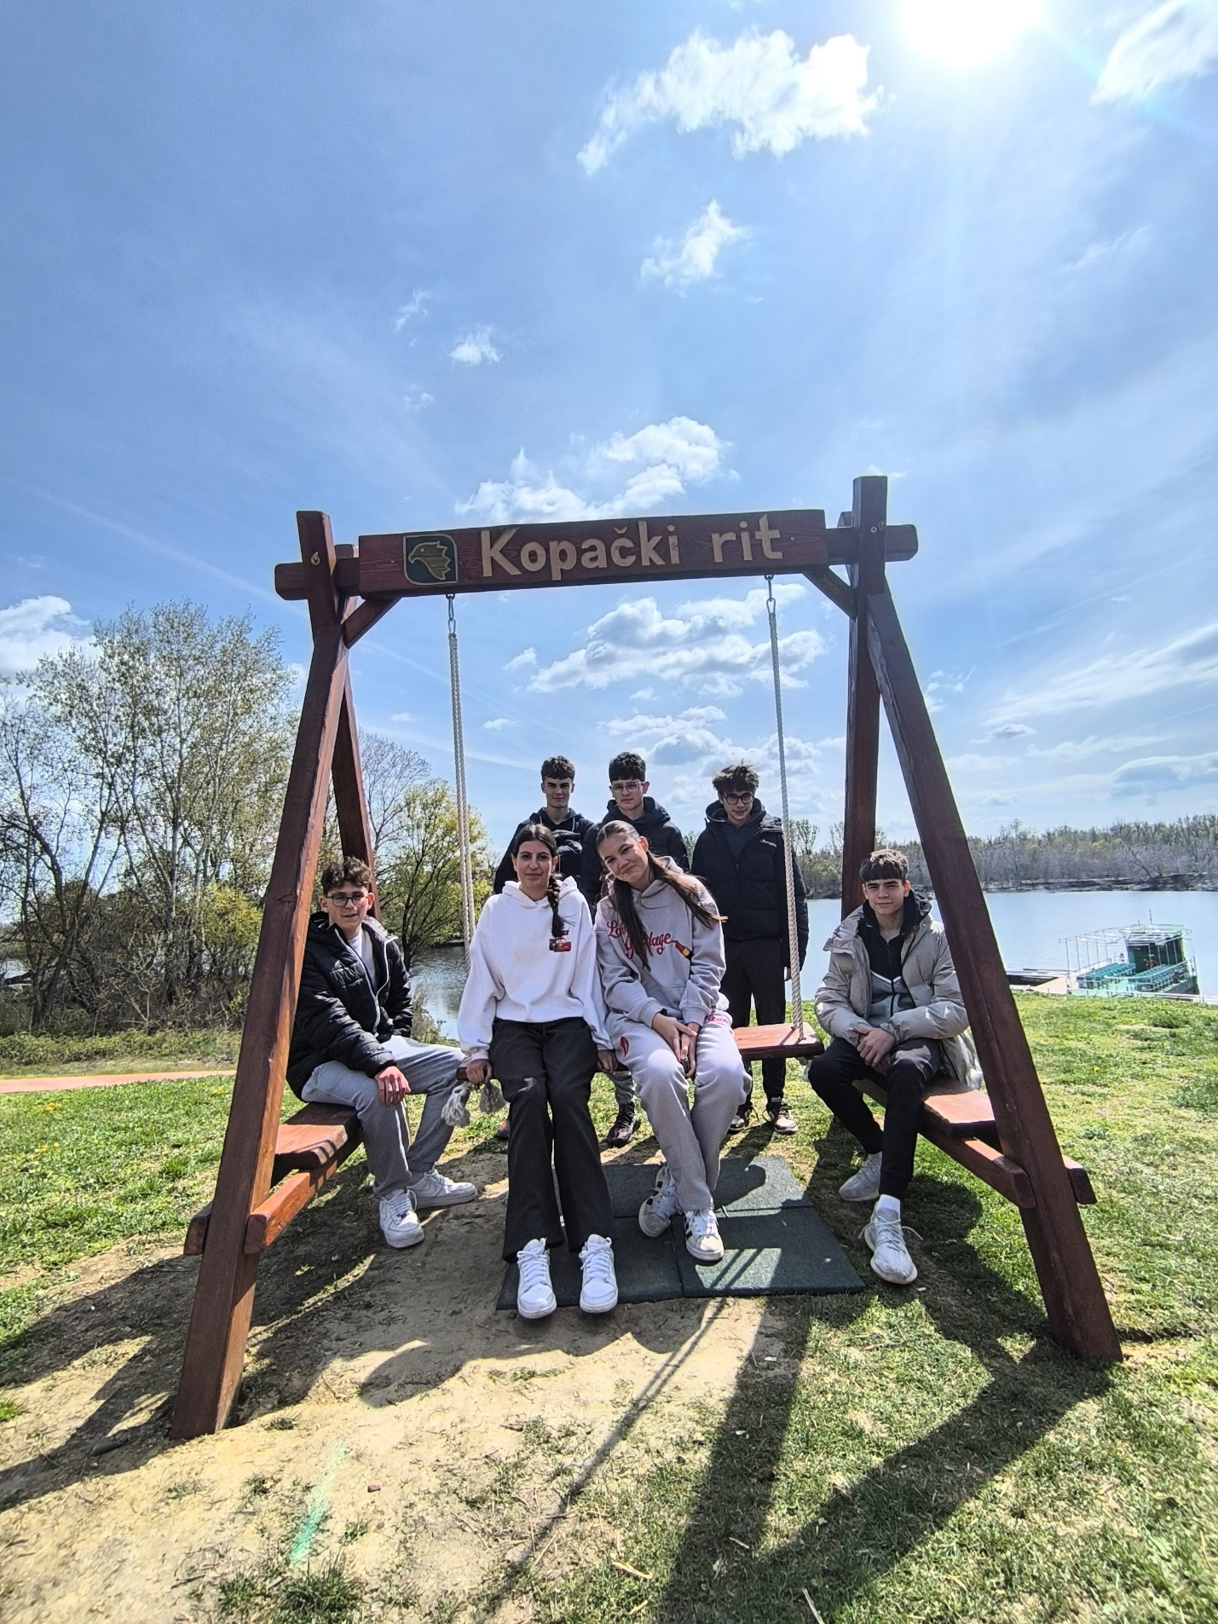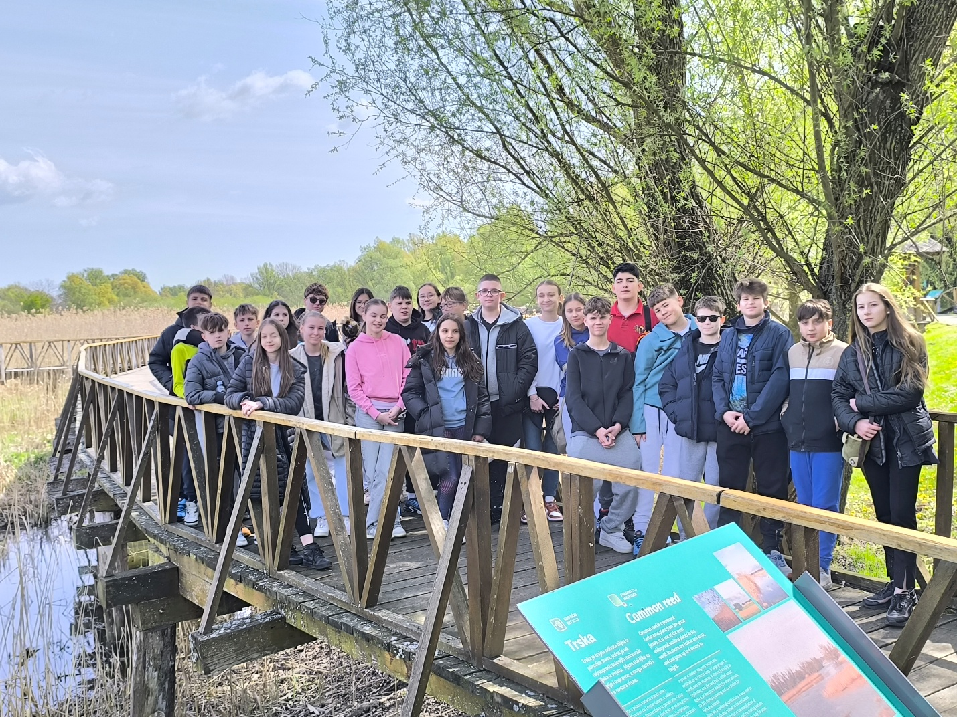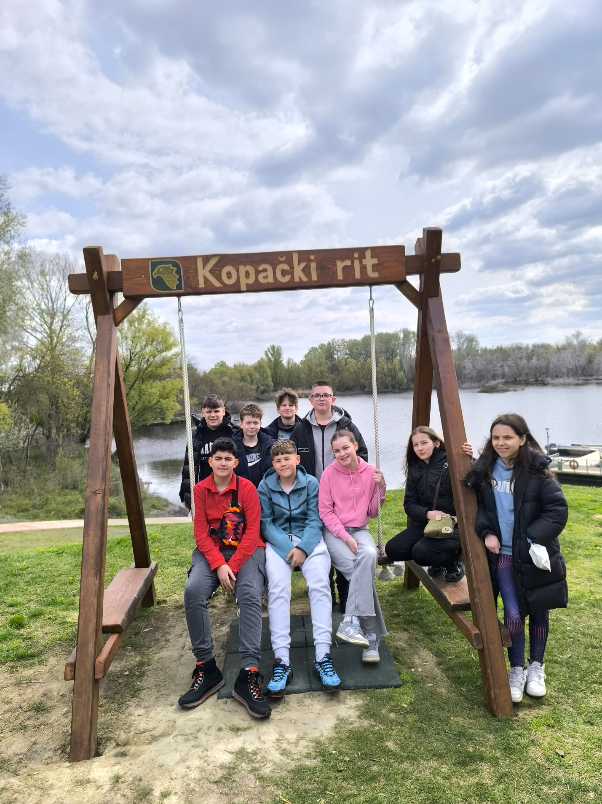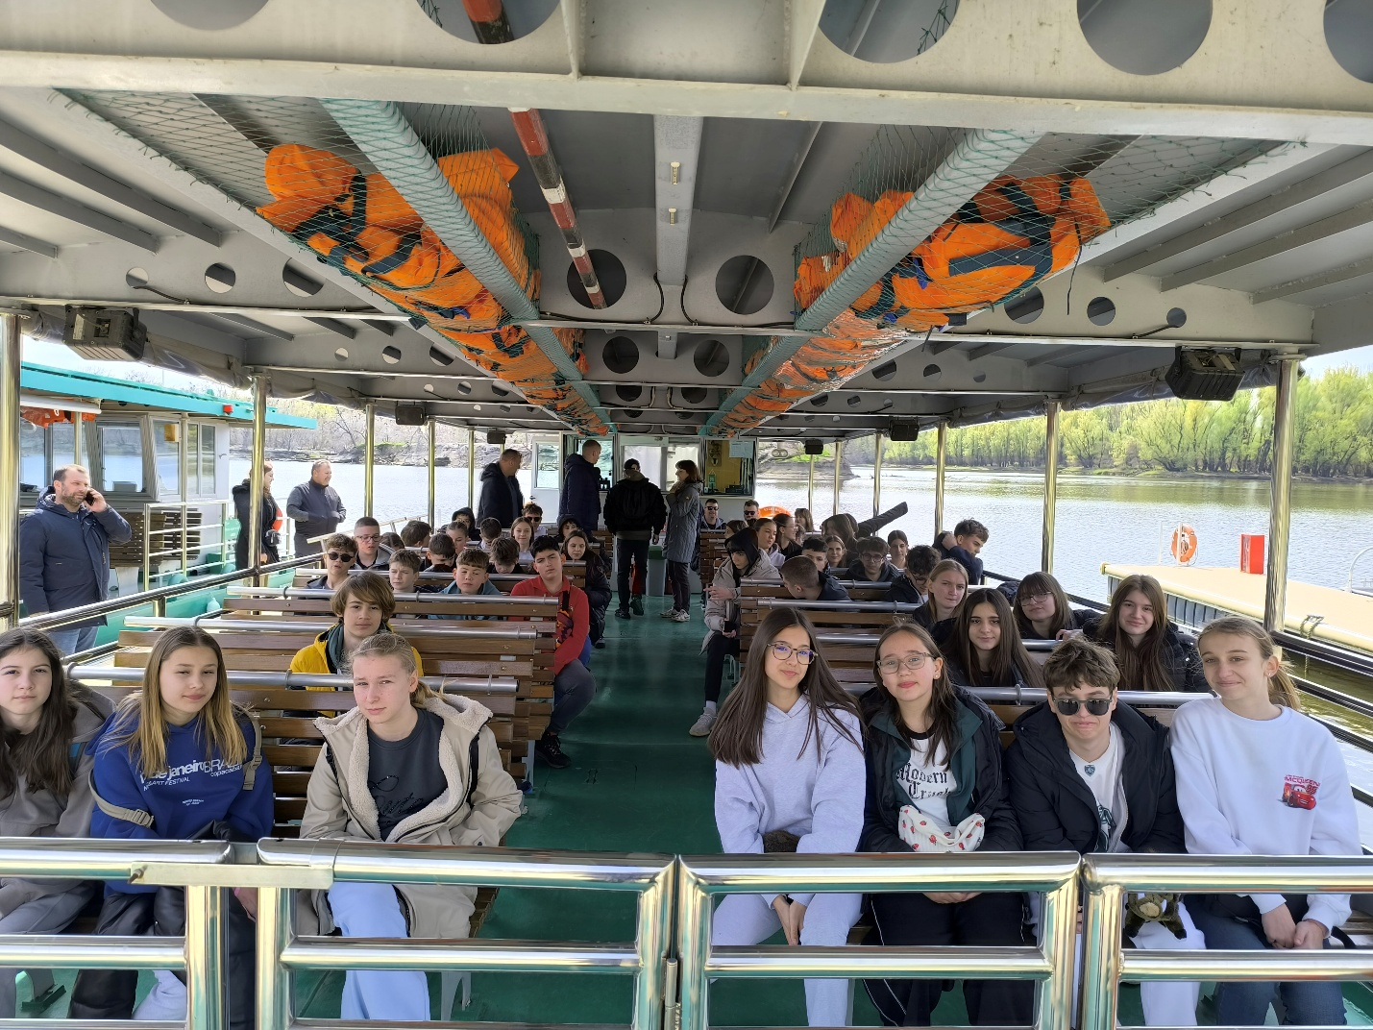

Učenici osmih razreda: Niko Grubešić(8.a) i Luka Vidović(8.d), travanj 2025.